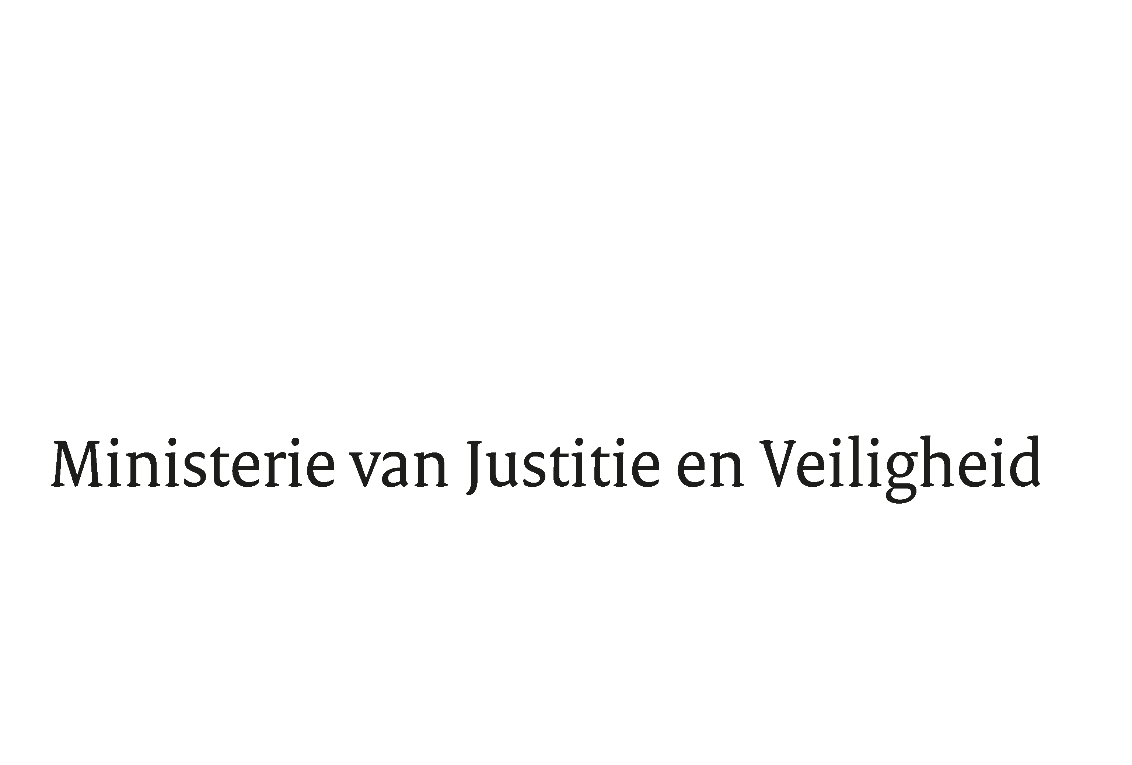

> Retouradres Postbus 20301 2500 EH Den Haag
Aan de Voorzitter van de Tweede Kamer
der Staten-Generaal
Postbus 20018
2500 EA DEN HAAG

Datum | 7 mei 2020
Onderwerp | Ontwerpbesluit kansspelen op afstand
Directie Wetgeving en Juridische Zaken
Sector Staats-en Bestuursrecht

Turfmarkt 147
2511 DP Den Haag
Postbus 20301
2500 EH Den Haag
www.rijksoverheid.nl/jenv

Ons kenmerk
2895450

Bij beantwoording de datum en ons kenmerk vermelden. Wilt u slechts één zaak in uw brief behandelen.

Hierbij bied ik u aan de beantwoording van de vragen van de vaste commissie voor Justitie en Veiligheid over het ontwerpbesluit houdende bepalingen ter uitvoering van de Wet kansspelen op afstand (Besluit kansspelen op afstand) (Kamerstuk 33 996, nr. 76).

De Minister voor Rechtsbescherming,
Sander Dekker

